**LAPORAN Quiz 1**

**Praktikum Pemrograman Berbasis Objek**



**Disusun Oleh :**

**DHANISA PUTRI MASHILFA**

**NIM. 2341720212**

**TI-2C/08**

**D-IV TEKNIK INFORMATIKA**

**JURUSAN TEKNOLOGI INFORMASI**

**POLITEKNIK NEGERI MALANG**

**Jl. Soekarno Hatta No. 9 Jatimulyo, Kecamatan Lowokwaru, Jatimulyo, Kec. Lowokwaru, Kota Malang, Jawa Timur 6514**

// Kelas Ruangan yang sepenuhnya dimiliki oleh Rumah class Ruangan {

private String namaRuangan;

private double luasRuangan;

public Ruangan(String namaRuangan, double luasRuangan) {

this.namaRuangan = namaRuangan;

this.luasRuangan = luasRuangan;

}

public String getNamaRuangan() {

return namaRuangan;

}

public double getLuasRuangan() {

return luasRuangan;

}

public void tampilkanInfoRuangan() { System.out.println("Nama Ruangan: " + namaRuangan); System.out.println("Luas Ruangan: " + luasRuangan + " m2");

}

}

// Kelas Rumah yang memiliki relasi komposisi dengan Ruangan class Rumah {

private String alamat;

private Ruangan[] ruanganList;

public Rumah(String alamat, Ruangan[] ruanganList) {

this.alamat = alamat;

this.ruanganList = ruanganList;

}

public String getAlamat() {

return alamat;

}

public void tampilkanInfoRumah() { System.out.println("Alamat Rumah: " + alamat); System.out.println("Daftar Ruangan:");

for (Ruangan ruangan : ruanganList) {

ruangan.tampilkanInfoRuangan(); System.out.println("------------------------");

}

}

}

// Kelas utama untuk menjalankan program public class Main {

public static void main(String[] args) {

// Membuat beberapa objek Ruangan

Ruangan ruangTamu = new Ruangan("Ruang Tamu", 25.0); Ruangan kamarTidur = new Ruangan("Kamar Tidur", 15.0); Ruangan dapur = new Ruangan("Dapur", 10.0);

// Menambahkan ruangan ke dalam array

Ruangan[] ruanganRumah = { ruangTamu, kamarTidur, dapur };

// Membuat objek Rumah dengan komposisi Ruangan

Rumah rumah = new Rumah("Jl. Kebon Jeruk No. 23", ruanganRumah);

// Menampilkan informasi Rumah dan Ruangan rumah.tampilkanInfoRumah();

}

}

Sebuah **Rumah** memiliki beberapa **Ruangan**, dan **Ruangan** tidak dapat ada tanpa **Rumah**

(hubungan komposisi).

1. **Kelas Ruangan** adalah bagian dari **Rumah** dan tidak dapat eksis tanpa objek **Rumah**.

2. **Kelas Rumah** memiliki array Ruangan[] sebagai komponen yang menunjukkan hubungan **komposisi**. Jika objek **Rumah** dihancurkan, objek **Ruangan** yang dimilikinya juga ikut dihancurkan.

3. Metode tampilkanInfoRumah() menampilkan detail rumah dan semua ruangannya. Pada program ini, objek **Ruangan** tidak dapat hidup di luar objek **Rumah**, menandakan relasi

**komposisi**.

TUGAS = Buatlah Kelas Diagram dari Studi Kasus diatas!

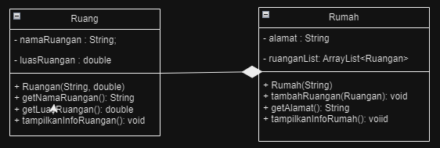

Sebuah kampus memiliki beberapa fakultas, dan setiap fakultas berada di bawah naungan kampus tersebut. Relasi antara **Kampus** dan **Fakultas** adalah **agregasi**, di mana fakultas adalah bagian dari kampus, tetapi fakultas bisa berdiri sendiri di luar kampus.

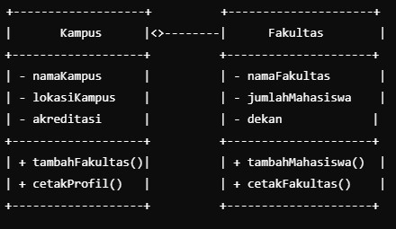

TUGAS = Buatlah Source code dari diagram kelas diatas sehingga gambaran output akhirnya seperti berikut!

Nama Kampus: Universitas A Lokasi: Jakarta

Akreditasi: A Daftar Fakultas:

Nama Fakultas: Teknik

Jumlah Mahasiswa: 500

Dekan: Dr. Budi

------------------------

Nama Fakultas: Ekonomi

Jumlah Mahasiswa: 300

Dekan: Dr. Siti

------------------------

**JAWABAN**

* Class Kampus

public class Kampus {

    private String namaKampus;

    private String lokasiKampus;

    private String akreditas;

    public Kampus (String kampus, String lokasi, String akreditas) {

        namaKampus = kampus;

        lokasiKampus = lokasi;

        this.akreditas = akreditas;

    }

    public String getNamaKampus() {

        return namaKampus;

    }

    public String getLokasiKampus() {

        return lokasiKampus;

    }

    public String getAkreditas() {

        return akreditas;

    }

    public void cetakProfil() {

        System.out.println("Nama Kampus\t\t : " + namaKampus);

        System.out.println("Lokasi Kampus\t\t : " + lokasiKampus);

        System.out.println("Akreditas\t\t : " + akreditas);

    }

}

* Class Fakultas

public class Fakultas {

    private String namaFakultas;

    private int jumlahMahasiswa;

    private String dekan;

    public Fakultas(String Fakultas, int Mahasiswa, String dekan) {

        namaFakultas = Fakultas;

        jumlahMahasiswa = Mahasiswa;

        this.dekan = dekan;

    }

    public String getNamaFakultas() {

        return namaFakultas;

    }

    public int getJumlahMahasiswa() {

        return jumlahMahasiswa;

    }

    public String getDekan() {

        return dekan;

    }

    public void cetakfakultas() {

        System.out.println("Nama Fakultas\t\t : " + namaFakultas);

        System.out.println("Jumlah Mahasiswa \t : " + jumlahMahasiswa);

        System.out.println("Dekan \t\t\t : " + dekan);

        System.out.println("-----------------------------------------");

    }

}

* Class Main

public class Main {

    public static void main(String[] args) {

        Kampus kampus = new Kampus("Universitas A", "Jakarta", "A");

        kampus.cetakProfil();

        System.out.println("Daftar Fakultas\t\t :");

        Fakultas fakultas = new Fakultas("Teknik", 500, "Dr. Budi");

        fakultas.cetakfakultas();

        Fakultas fakultas2 = new Fakultas("Ekonomi", 300, "Dr. Siti");

        fakultas2.cetakfakultas();

    }

}

* Output

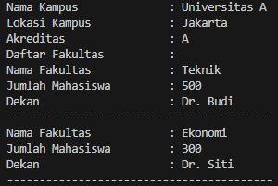

* Penjelasan

Kode diatas menampilakan informasi mengenai sebuah kampus. Objek dibuat dengan atribut tertentu dan sebuah method untuk mengakses informsinya. Dalam kode ini menerapakan prinsip abstraksi dan enkapsulasi.